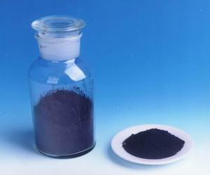
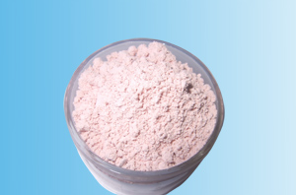
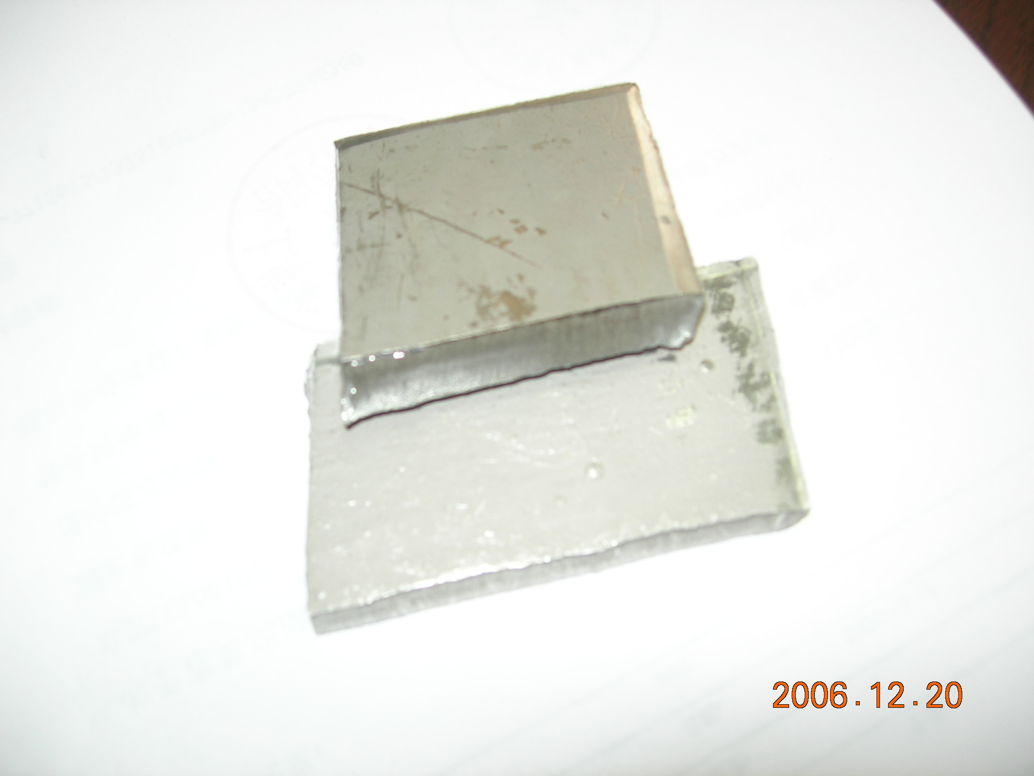
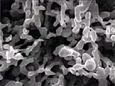
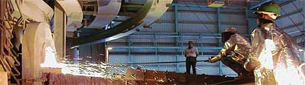

联系我们：
北京创意坊科技有限公司
地址：北京市朝阳区高碑店盛世龙源12号楼
邮编：100022
总机：+86-10-58303328

目 录

价格行情 3
长江钴板一周走势图 3
欧洲鹿特丹钴一周走势图 3
MB钴近期走势图 4
MW钴近期走势图 4
国内金属钴产品价格（3.26-3.30） 5
2012年2月英国《金属导报》月平均价 5
宏观经济及产业政策 5
标普下调南非主权评级前景 5
美英法日再商释放战略油储 6
3月欧元区工业景气指数大幅下滑 6
新闻动态 6
金川集团近300亿元发展战略性新兴产业 6
刚果政府征收矿税 6
中国中冶巴新镍钴矿项目试车 6
江钨钴业公司整改瓶颈问题促达产达标 7
接连发生两起安全事故省安监局约谈金川公司 7
一周评述 7
本周钴市小幅走低 后市难寻支撑点 7

价格行情

长江钴板一周走势图

欧洲鹿特丹钴一周走势图

MB钴近期走势图

MW钴近期走势图

国内金属钴产品价格（3.26-3.30）
产品 | 单位 | 最低价 | 最高价
南非进口 CIF到岸价 | 美元/磅 | 10.3 | 10.5
氧化钴（72%） | 万元/吨 | 16.9 | 17
四氧化三钴（电池级） | 万元/吨 | 17 | 17.3
国内钴板 | 万元/吨 | 23.3 | 23.5
钴粉 | 万元/吨 | 28.5 | 29
硫酸钴（≥20.5%） | 万元/吨 | 4.3 | 4.4
草酸钴（≥31.5%） | 万元/吨 | 7.8 | 7.9
氯化钴（≥24.2%） | 万元/吨 | 5.2 | 5.4
钴酸锂 | 万元/吨 | 19 | 19.2
碳酸钴（45%以上） | 万元/吨 | 10.8 | 11

2012年2月英国《金属导报》月平均价
商品名称 | 规格 | 单位 | 12年2月平均价 |  | 12年1月平均价
商品名称 | 规格 | 单位 | 最低价 | 最高价 | 最低价 | 最高价
钴 | MB自由市场，纯度不低于99.3％， 仓库内 | 美元/磅 | 14.678 | 15.561 | 14.369 | 15.306
钴 | MB自由市场，纯度不低于99.8％， 仓库内 | 美元/磅 | 15.444 | 16.156 | 14.863 | 15.863

宏观经济及产业政策

标普下调南非主权评级前景
国际信用评级机构标普3月28日宣布，维持南非主权信用评级“BBB+”不变，但下调其评级前景，由“稳定”降至“负面”，原因是该国经济增长缓慢、财政赤字高企。这是继穆迪和惠誉在去年11月和今年1月份下调南非评级前景后，评级机构再次对南非的主权信用状况提出警告。
标普在声明中表示，南非国内根本的结构性经济和社会问题未得到解决，诸如失业率高企、经常项目赤字及其引起的对外部融资的依赖性过高。

美英法日再商释放战略油储
居高难下的油价仍在挑逗主要西方工业国的神经。继本月初的英美峰会传出将通过释放战略原油储备打压油价之后，本周又有多方消息称，美英法日等全球最大的原油进口国正在紧急协商，考虑共同向市场投放储备石油以抑制价格。与此同时，欧佩克老大沙特阿拉伯也继续对高油价发出强烈的口头干预。
受上述报道影响，加上最新的每周美国商业原油储备增幅超预期，周三美国油价大幅下跌1.8%。不过，在西方国家继续大举释放流动性的宽松背景下，油价高烧的势头能否得到明显遏制还很难说。

3月欧元区工业景气指数大幅下滑
欧盟委员会3月29日宣布，3月欧元区17国经济景气指数由2月的94.5下滑至94.4。经济学家此前预计该指数与上月持平于94.5。
消费者信心指数由2月的-20.3升至-19.1，工业景气指数则由-5.7跌至-7.2。服务业景气指数由-0.9上升至-0.3，零售贸易景气指数由-14.0升至-12.2，建筑业景气指数由-24.6降至-26.5。

新闻动态

金川集团近300亿元发展战略性新兴产业
“十二五”期间，金川集团公司计划安排产业化项目42项、重大科研项目18项，统筹安排资金约293亿元，重点推进以新材料、新能源为代表的战略性新兴产业关键核心技术的研发和产业化，加速产品结构优化升级。

刚果政府征收矿税
3月28日消息：据刚果民主共和国（DRC）政府称该国在2011年征收了约1亿美元的矿税。

中国中冶巴新镍钴矿项目试车
中国中冶（601618）公告，公司募集资金投资项目——巴布亚新几内亚瑞木镍钴矿项目近日正式启动单系列投料试车，3月19日生产出了氢氧化镍钴产品。此次试车为贯通生产工艺流程，进行关键参数的采集，为正式生产打下基础。

江钨钴业公司整改瓶颈问题促达产达标
为从根本上解决制约公司达标、达产、达效的瓶颈问题，江钨钴业有限公司自去年下半年以来集中力量对工艺和设备进行整改、调整和完善。随着金属回收床、闪蒸干燥机、推板窑等近50台（套）新增设备的陆续到位，目前公司三大类21个整改项目已全面展开，预计安装工作将在四月初全线完工。

接连发生两起安全事故省安监局约谈金川公司
针对金川集团公司“3•17”、“3•19”事故，3月21日，甘肃省安监局约请金川集团公司副总经理周民汇报两起事故情况。周民表示将深刻吸取两起事故教训，严防同类事故重复发生。省安监局要求该公司加强安全教育和技术培训，遏制事故发生。
据了解，3月17日8时25分，金川集团公司龙首矿西二井1534水平5行，铲运机倒车过程中将1名工人撞在巷道壁上，经抢救无效死亡；3月19日7时，金川集团公司龙首矿西一井1488水平8号点分层道，铲运机违章作业停放在斜坡上，启动时，铲运机后溜将1名工人挤在巷道壁上，经抢救无效死亡。

一周评述

本周钴市小幅走低 后市难寻支撑点
本周国内外钴市较为平静。MB价格在小幅下滑后于本周三走稳，现在高等级钴价格在13.7-14.7美元，低等级钴在13.2-14.25美元。LME钴本周也在小幅震荡，三月期价从26日的30500-31000美元微幅上涨到了31000-31500美元，15月期从29375-30375美元上涨到了29890-30890美元。
受国际走势影响的国内钴市场本周表现仍然疲软，金川钴在上周下调至24万元之后市场一直持续走低，目前国内电解钴其他厂家进口钴报价在23.2-23.5万元之间，多厂家都表示现在出货困难，本周价格一直都在跌。
钴盐市场本周较电解钴市场要相对稳定些，各厂家报价在周初触底后几乎没有再往下滑，成交价格也都维持在稳定的水平，很多厂家都表示现在市场需求不好，不可能总是无休止的下调报价。一些厂家宁可不出货也不愿意赔更多的钱去成交零星的需求。也有厂家不再对外报价，如果有询价的客户双方就数量来协商价格，彼此都可以接受就成交，太低的价格基本没有再出现。目前氯化钴主流成交价格在5.1-5.2万左右，硫酸钴在4.2-4.3万元，草酸钴在7.8万元，碳酸钴在10.8万元左右。
氧化钴本周价格在16.8-17万元，四氧化三钴在17-17.2万元。现在市场几乎没有现金交易，多数是承兑。一些厂家抱怨就算是承兑都很难有成交，市场需求非常不好，但是碍于成本很多厂家又不愿意往下降价，下游的打压也让厂家很无奈，双方略显僵持。电池厂家需求不好，终端用户销售状况也比较低迷，锂电池领域一直在放出各种利好消息，但实际短期内对钴市场刺激较小。钴酸锂价格已经跌破19万元，但市场仍在激烈竞争，价格很有可能会继续走低。
本周市场主要围绕着现用现买和买涨不买跌的情绪。据传闻现在市场很多厂家都在减产，但是下游的需求迟迟起不来，目前剩余的库存也对价格是个压力，加上前两个月钴精矿的进口量，虽然下滑，但也是个负担。短期内库存很难消耗，厂家们对今年上半年都不太看好，实力各不相同的厂家对抗市场疲软的方式也各不相同。有的减产，有的扩产，有的停产，市场较为混乱，导致价格参差不齐。在难找到支撑的情况下，市场主流价格很难不会被更低的价格所影响，后市不太乐观。

